**重庆南开中学2020-2021学年第二学期高2022级期末考试**

**生物试题**

本试卷分为第Ⅰ卷（选择题）和第Ⅱ卷（非选择题）两部分。满分100分，考试时间75分钟。第Ⅰ卷和第Ⅱ卷都答在答题卷上。

第Ⅰ卷（单选题 共40分）

本卷共20题，每题2分，共40分。下列各题四个选项中只有一个选项符合题意，请选出。不选、多选或错选不给分。

1、蛋白质是生命活动的体现者,下列有关蛋白质的叙述正确的是（ ）

A．DNA的复制与蛋白质无关

B．主动运输过程中的载体蛋白分布在细胞膜的两侧

C．同一生物体不同组织细胞核内的DNA相同，蛋白质完全不同

D．某蛋白质分子由4条肽链组成，含有m个氨基酸，每个氨基酸的平均相对分子质量为a，则该蛋白质的相对分子质量为ma－18m＋72

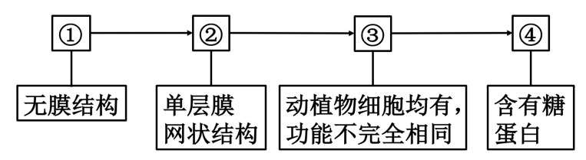2、如图表示细胞中某生物大分子的合成及运输路线。下列叙述正确的是（ ）

A．该生物大分子可能是抗体或乙酰胆碱

B．①可能是核糖体也可能是中心体C．该物质经“②→③→④”的运输过程需要囊泡

D．该物质运输过程体现了生物膜具有选择透过性

3、下列关于小麦、大豆、花生三种生物干种子中有机物含量的叙述正确的是( )

A．选用花生切片检验细胞中是否有脂肪存在时需要使用显微镜

B．用双缩脲试剂检验大豆组织样液时需要加热

C．小麦干种子中还原糖含量远高于蛋白质

D．双缩脲试剂是将4滴0.1g/mL的CuSO4溶液滴入2mL 0.01g/mL的NaOH溶液中混合而成

4、细胞间信息交流的方式多种多样,下列说法错误的是（ ）

A．精子与卵细胞之间的识别与结合是通过细胞膜直接接触来完成的

B．红细胞运输氧气的过程存在细胞间的信息交流

C．激素可以通过血液运输到对应场所与靶细胞表面的受体结合

D．水稻植株细胞之间可通过胞间连丝相互连接交流信息

5、下列有关生物膜系统的说法中正确的是（ ）

A．细胞膜、叶绿体的内膜与外膜、内质网膜与小肠黏膜都属于生物膜系统

B．大肠杆菌也具有生物膜系统，否则就不能进行正常的生命活动

C．各种生物膜的组成成分和结构完全一致，在结构和功能上有一定的联系

D．合成固醇类激素的分泌细胞的内质网一般比较发达

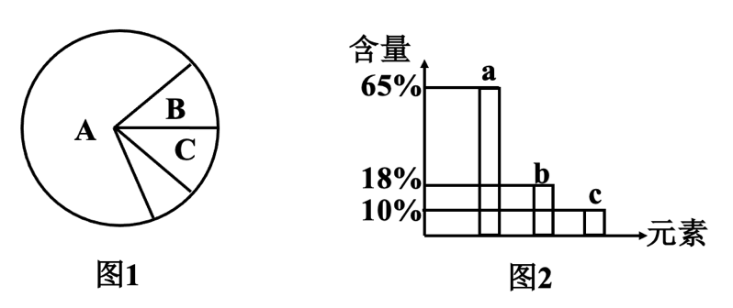6、下图1是人体细胞中化合物含量的扇形图，图2是活细胞中元素含量的柱形图。下列说法正确的是（ ）

A．若图1表示细胞鲜重,则A、B化合物共有的元素是图2中的a、b

B．若图2表示组成人体细胞的元素含量(占细胞干重的百分比)，则a、b、c依次是O、C、H

C．地壳与活细胞中含量最多的元素都是a，说明生物界与非生物界具有统一性

D．若图1表示细胞完全脱水后的化合物含量，则A化合物必含的元素为C、H、O、N

7、下列关于细胞结构与功能说法正确的是（ ）

A．细胞中核糖体的形成不一定都与核仁有关

B．洋葱根尖无叶绿体，所以用根尖细胞无法通过组织培养获得绿色植物

C．破坏浆细胞中的高尔基体后，其免疫能力基本不变

D．正常生理状态下溶酶体对自身机体的细胞结构无分解作用

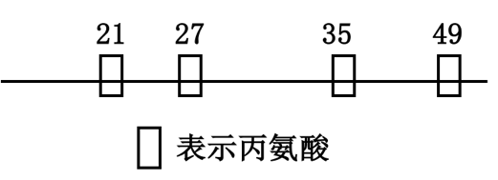8、某50肽中有丙氨酸（R基为-CH3）4个，现脱掉其中的丙氨酸（相应位置如图）得到4条多肽链和5个氨基酸（脱下的氨基酸均以游离态正常存在)，下列有关叙述错误的是（ ）

A．该50肽水解得到的全部有机物比原50肽增加了4个氧原子

B．若将得到的5个氨基酸缩合成5肽，则有5种不同的氨基酸序列

C．若新生成的4条多肽链总共有5个羧基，那么其中必有1个羧基在R基上

D．若将新生成的4条多肽链重新连接成一条长链将脱去3个H2O

9、某人因发烧前往医院治疗，下列有关说法正确的是（ ）

A．患者的体温调节中枢位于大脑皮层

B．患者退烧前体温一直稳定在39℃，此时身体的产热量大于散热量

C．患者退烧时大量出汗，因此需要补充水分和无机盐

D．患者发烧时体内酶的活性不会受到影响

10、夏日久居空调屋易得空调病，有关空调病的叙述，不正确的是（ ）

A．空调屋中氧气含量偏低，久居会感到气闷

B．空调屋温度应调节为人体体温，这样体温调节系统的负荷最小

C．空调屋中温度适宜，细菌繁殖更快，人的免疫系统面临更大的压力

D．空调屋定期关闭空调，开窗换气，这样能有效减少空调病的发生

11、下列有关内环境和稳态的说法，正确的是（ ）

A．血浆成分稳定时机体就保持稳态

B．神经递质可以存在于内环境中

C．腹泻只会造成体液中水的大量丢失

D．当人体肌肉代谢显著增强时，其附近的组织液会减少

12、载脂蛋白A-1可在血浆中运输脂类物质，其含量下降会引起胆固醇在血管中堆积，形成动脉粥样硬化。下列有关叙述不正确的是（ ）

A．动脉管壁细胞所处的内环境是血浆和组织液

B．载脂蛋白A-1在细胞内合成，在细胞外发挥作用

C．载脂蛋白A-1的分泌需要囊泡协助

D．载脂蛋白A-1含量下降的原因一定是载脂蛋白A-1基因的表达量减少

13、科研人员实验发现：阻断动物垂体和下丘脑之间的血液联系可导致其生殖器官萎缩；若恢复二者间正常血液联系，生殖器官功能也随之恢复。有关该实验的说法正确的是（ ）

A．该实验没有对照

B．该实验说明垂体能分泌促性腺激素，调节生殖器官的功能

C．该实验说明下丘脑和垂体间只存在血液联系

D．该实验说明下丘脑和垂体间的血液联系对生殖器官正常行使功能是必需的

14、现有一种致病性极强的细菌，其分泌的外毒素由α和β两个亚单位组成，其中β亚单位无毒性，但能促进α亚单位进入人体细胞发挥毒性作用。为了降低该细菌致病的危险性，研制有关该细菌传染病的疫苗，下列相关说法正确的是（ ）

A．可选择该细菌的外毒素β亚单位作为疫苗的有效成分

B．疫苗注射后可以使人终生免疫该细菌

C．首次注射该疫苗后，人体B细胞增殖并直接产生相应抗体

D．该疫苗的注射可以阻断致病细菌的传播途径

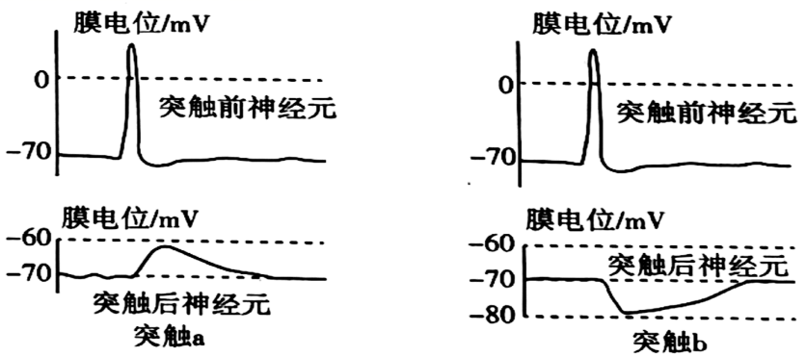15、研究人员对突触a、b的突触前神经元给予相同的电刺激，通过微电极测量两突触前、后神经元的电位变化，结果如图。下列分析合理的是（ ）

A．静息状态下膜电位不为零是Na+外流所致

B．刺激后突触a的突触后神经元出现的小动作电位，是突触前神经元的电信号衰减的结果

C．突触b的突触前神经元自身可产生动作电位，却抑制突触后神经元兴奋

D．该微电极的两极均位于神经元的膜外

16、生态位是指生物在生物群落或生态系统中的作用和地位，以及与栖息、食物、天敌等多环境因子的关系。下列有关生态位和稳态的说法正确的是（ ）

A．不同物种的生态位不可能出现重叠的现象

B．生态系统长期超负荷运转不会引起自我调节能力下降

C．生物多样性对维持生态系统稳定性具有重要作用，体现了其直接价值

D．生态系统处于稳态时，物种生态位也可能变化

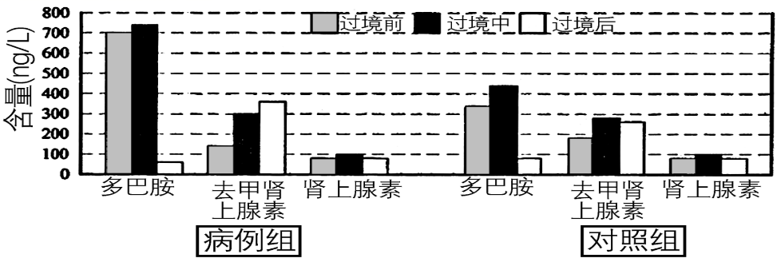17、研究发现，冷空气过境前后心脑血管疾病患者（病例组）与健康人（对照组）体内多巴胺、去甲肾上腺素、肾上腺素含量有如下变化。这几种物质均可以加速心脏跳动、增强心脏收缩、促进小动脉和静脉收缩使人体应对寒冷环境。下列说法错误的是（ ）

A．这三种物质均可用于神经调节

B．冷空气过境前后，两组去甲肾上腺素差异说明病例组对寒冷的调节能力更强

C．多巴胺含量对气温变化的反应最敏感，肾上腺素含量反应最迟钝

D．极寒天气会加重心脑血管疾病患者的病情

18、侧枝调控基因CsBRCI在侧枝中直接抑制生长素运输基因PIN3的活性，导致侧枝中生长素过量积累。下列叙述正确的是（ ）

A．若抑制顶芽的PIN3活性，则侧枝生长受抑制

B．若增强侧枝的PIN3活性，则侧枝生长素的合成增强

C．抑制侧枝中基因CsBRCI的表达，可解除顶端优势

D．生长素的合成受基因CsBRCI的直接控制

19、T细胞表面存在负向调控的受体分子PD-1。当PD-1与特定分子PDL1结合后，能导致T细胞“自杀”，从而终止正在进行的免疫反应。一些肿瘤细胞进化出了一种防御机制，它们的表面也带有PDL1，从而诱导T细胞过早地进入自我破坏程序。下列说法正确的是（ ）

A．部分T细胞会在PD-1的作用下发生细胞凋亡

B．T细胞上有PD-1分子说明只有T细胞含有合成PD-1分子特有的基因

C．使用无PDL1效应的药物结合肿瘤患者T细胞表面的PD-1，会降低免疫治疗的效果

D．增加接受器官移植的个体T细胞上的PD-1，可在一定程度上降低免疫排斥

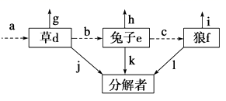20、下图是某草原生态系统的能量流动模型。a、b、c表示流入各营养级生物的能量，d、e、f表示用于各营养级生物生长、发育、繁殖的能量，g、h、i分别表示各营养级生物呼吸消耗的能量，j、k、l表示流入分解者的能量。下列分析正确的是（ ）

A．该生态系统的结构是指非生物的物质和能量、生产者、消费者和分解者

B．该生态系统的抵抗力稳定性高于森林生态系统

C．若一段时间内草固定的太阳能总量为m，那么狼获得的能量可以是m×c/a

D．若上述草原生态系统开发为农田生态系统，则群落的演替方式是初生演替

第Ⅱ卷（非选择题 共60分）

21、（14分）下面是某组织细胞部分结构及生理过程示意图。请回答下列问题：

（1）动物细胞膜中的脂质主要有___________和胆固醇。血液中的胆固醇常以低密度脂蛋白（LDL）的形式存在，细胞需要时，LDL与其受体结合形成的复合体以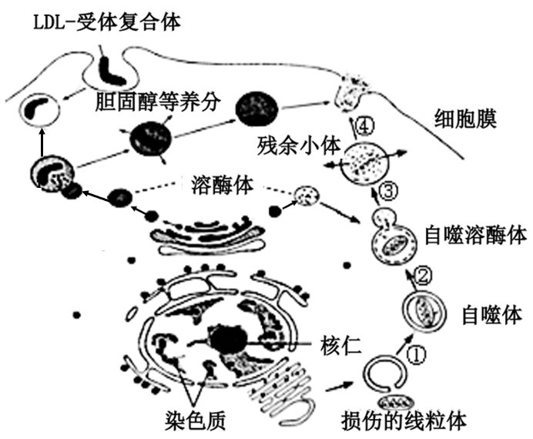__________的方式运输进入细胞。

（2）图中自噬体的膜结构来自于___________形成的膜泡。

（3）图中过程①→④说明溶酶体具有__________________________的功能，自噬体与溶酶体的融合过程体现了生物膜具有__________________特点。

（4）自噬体内的物质被水解后, 废物排出细胞外, 对细胞有用的物质则在细胞内再利用，由此推测，当细胞养分不足时，细胞“自噬作用”会__________(选填 “增强”、“减弱”或“不变”)。

（5）核仁的体积与代谢强度密切相关, 代谢活跃的细胞中核仁体积________。

22、（12分）研究者以小鼠为实验材料，通过实验研究动物脑中VMN区域与血糖调节的关系。

（1）向正常小鼠VMN区神经元中转入特定的基因（此类小鼠称为D鼠），该基因指导合成的蛋白会被光激活，进而激活氯离子通道蛋白，使氯离子流入细胞内。

当向D鼠VMN区神经元照光后，VMN区神经元______________（不兴奋/兴奋），原因是_____________________________________________________________。

（2）研究者发现VMN区神经元参与低血糖条件下血糖含量的恢复。为进一步研究VMN区神经元对血糖含量的影响。研究者向正常小鼠VMN区神经元中转入另一基因（此类小鼠称为S鼠），其指导合成的蛋白可被光激活使得此区神经元产生兴奋。现以S鼠为实验材料，验证正常血糖浓度下，若VMN区神经元兴奋，则机体血糖含量会升高这一推测。

①实验方案：两组先测定实验前的血糖初始值，对照组用胰岛素处理后得到的低血糖S鼠，适宜的光照射VMN区神经元一段时间；实验组用血糖含量正常的S鼠，适宜的光照射VMN区神经元一段时间；定时检测两组鼠的血糖含量。

该实验方案的对照组存在不当之处，应改为________________________________

_____________________________________。

②实验结果：两组鼠初始血糖含量__________；一段时间后，与初始血糖含量相比，________________________________________________________。

③VMN区神经元兴奋可能导致__________________（多选），使得血糖含量升高。

a.胰岛素分泌增加 b.胰岛素分泌减少 c.胰高血糖素分泌增加

d.胰高血糖素分泌减少 e.肝糖原分解增加 f.肝糖原分解减少

④从上述的可能性分析，VMN区神经元参与血糖调节，最终使得血糖含量升高，该过程属于___________________调节。

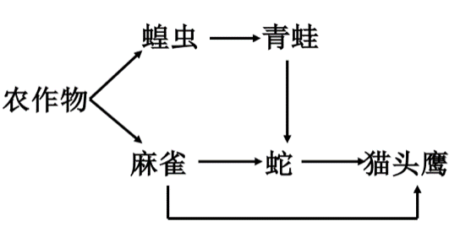23、（10分）下图是某农田生态系统的部分食物网图，请回答以下问题。

（1）调查蝗虫幼虫种群密度的方法是_____________,应依靠____________这一特征来预测蝗虫的数量变化。

（2）猫头鹰与蛇的种间关系是________________，如果蛇被大量捕捉，蝗虫的数量变化是___________，猫头鹰的数量变化是____________。

（3）碳以_________的形式从农作物流入蝗虫。为了保证农作物的产量，同时避免大量使用农药污染环境，人们采用保护青蛙的方式来抑制蝗虫数量，这属于_________防治。

（4）该食物网中含有能量最少的生物是__________。假设各营养级的食物来源均等，猫头鹰体重增加10g，至少需要消耗农作物___________g。

24、（9分）科学研究发现，低温诱导可促进植物开花，该作用称为春化作用。经低温处理后，植物体内会出现一些新的蛋白质，其中有一种物质称为春化素（植物激素）。请阅读以下资料并回答相关问题：

资料1：白菜等不经低温处理只长叶不开花，赤霉素（C19H22O6）能让植株抽苔开花；

资料2：冬小麦燕麦经低温处理后体内赤霉素含量比未处理的多；

资料3：赤霉素处理的植株先长叶后开花，春化处理的植株边开花边长叶。

（1）植物的生长发育过程是多种激素相互作用共同调节的，其中在促进植物生长方面与赤霉素有协同作用的植物激素是________________________（答出两种）。赤霉素主要引起细胞的_____________生长，若水稻体内赤霉素含量过高，则易引发___________病。

（2）植物对引起春化作用的低温具有较高的耐受力，主要是因为此时植物体内的_______________（植物激素）含量相对较高所致。

（3）冬小麦经低温处理后体内赤霉素含量增加，赤霉素与春化素是否为同一种物质？___________（是/不是），请说明判断的理由：______________________

___________________________________________________________（答出两点）。

25、（15分）β-胡萝卜素广泛存在于植物、藻类和真菌中，人体内不能合成β-胡萝卜素，必须从外界摄取。工业上大量获得β-胡萝卜素主要通过三孢布拉氏霉菌发酵生产。请回答下列问题：

（1）萃取胡萝卜素时一般选择________作萃取剂，原因是该有机溶液能够充分溶解胡萝卜素，具有较高的沸点并且____________。提取出的胡萝卜素粗品可用

____________（方法）进行鉴定。

（2）让高产菌株大量繁殖的过程叫菌种培养，大量产生胡萝卜素的过程叫发酵培养。这两个过程中，________的培养基中碳/氮比例更高，原因是________。

（3）研究发现新鲜橘皮中也含有丰富的类胡萝卜素（理化性质与β-胡萝卜素不完全相同），为避免水中蒸馏存在的__________________________等问题，可利用新鲜橘皮、丙酮（沸点56.6 ℃）等试剂采用________法进行提取。为实现原料充分利用，通常使用________法提取橘皮油的主要成分________。

生物答案

1-20：DCABD DAACB BDDAC DBCDC

21.（14分，每空2分）

（1）磷脂 胞吞； （2）内质网

（3）分解衰老损伤的细胞器 一定的流动性；

（4）增强 （5）较大

22.（12分，除标注外，每空2分）

（1）①不兴奋（1分） 氯离子内流，静息电位增大，未出现动作电位；

（2）①对照组应用血糖含量正常的S鼠，VMN区神经元不照光；

②大体相同（1分） 对照组无明显差异，实验组显著升高；

③b、c、e； ④神经-体液

23.（10分，除标注外，每空1分）

（1）样方法 年龄组成； （2）捕食、竞争 减少 增加；

（3）有机物 生物； （4）猫头鹰 2000（2分）

24.（9分，除标注外，每空2分）

（1）生长素、细胞分裂素 伸长（1分） 恶苗（1分） （2）脱落酸

（3）不是（1分） 赤霉素处理的植株先长叶后开花，春化处理的植株边开花边长叶；赤霉素的化学本质不是蛋白质，而春化素的化学本质是蛋白质

25.（15分，除标注外，每空2分）

（1）石油醚 不与水混溶　 纸层析法

（2）发酵培养 胡萝卜素只含碳和氢，不含氮，三孢布拉氏霉菌产生胡萝卜素需要大量碳源

（3）原料焦糊和有效成分水解 萃取（1分） 压榨（1分） 柠檬烯（1分）